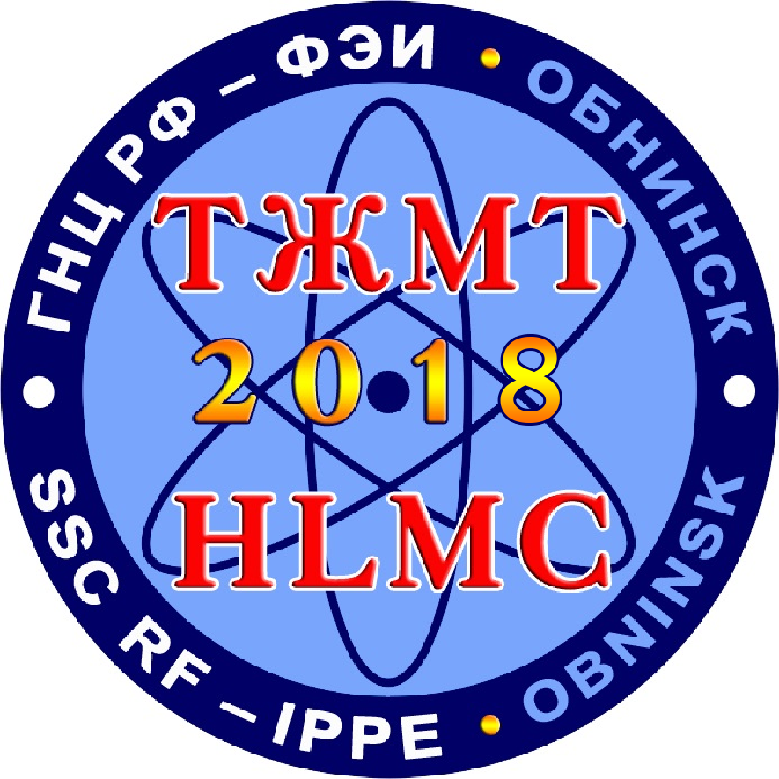
Второе информационное сообщение

Пятая конференция

«ТЯЖЕЛЫЕ ЖИДКОМЕТАЛЛИЧЕСКИЕ ТЕПЛОНОСИТЕЛИ В ЯДЕРНЫХ ТЕХНОЛОГИЯХ» (ТЖМТ – 2018)

08 - 10 октября 2018 г.

г. Обнинск, Калужской обл.,
Российская Федерация

Организатор:
- Акционерное общество
Государственный научный центр
Российской Федерации –
Физико-энергетический институт
имени А.И. Лейпунского

НАУЧНО-ТЕХНИЧЕСКАЯ ПРОГРАММА КОНФЕРЕНЦИИ ВКЛЮЧАЕТ ОБСУЖДЕНИЕ СЛЕДУЮЩИХ ВОПРОСОВ:
- Состояние и перспективы развития реакторов с теплоносителями свинец-висмут и свинец. Концепции инновационных быстрых реакторов с ТЖМТ.
- Ускорительно-управляемые системы с использованием ТЖМТ.
- Результаты НИОКР (технология теплоносителя, коррозия конструкционных материалов, тепломассоперенос и др.) по обоснованию использования ТЖМТ в ядерных технологиях.
- Обращение с ОЯТ ядерных установок с ТЖМТ.
- Использование ТЖМТ в смежных отраслях экономики.

◊ ◊ ◊ ◊ ◊

МЕСТО ПРОВЕДЕНИЯ КОНФЕРЕНЦИИ
г. Обнинск Калужской области, Пионерский проезд, 23
санаторий-профилакторий АО ГНЦ РФ – ФЭИ им. А.И. Лейпунского.

РЕГИСТРАЦИОННЫЙ ВЗНОС с российских участников - 15 000 рублей.

Регистрационный взнос может быть оплачен путем безналичного перечисления денежных средств на основании счета-оферты или на основании счета к заключенному между организациями договору.

Регистрационный взнос включает в себя стоимость папки участника, сборника тезисов, программы конференции, кофе-брейков и участие во всех официальных мероприятиях.

РЕГИСТРАЦИЯ УЧАСТНИКОВ

Регистрация участников будет проводиться 8 октября 2018 г. с 9-00 до 10-30 на 2-м этаже здания санаторий-профилактория АО «ГНЦ РФ – ФЭИ» (Пионерский проезд, 23) на основании заявки (регистрационная форма прилагается) и оплаченного регистрационного взноса.

Проживание иногородних участников возможно в отелях г. Обнинска или в санатории-профилактории. Бронирование самостоятельное. Добираться до места проведения конференции из г. Обнинска удобнее на такси.

ОФИЦИАЛЬНЫЙ ЯЗЫК конференции – английский и русский.
Презентация доклада представляется на английском и русском языках.

СРОКИ РЕГИСТРАЦИИ И ПРЕДСТАВЛЕНИЯ МАТЕРИАЛОВ

до 31 августа 2018 года – заявка (регистрационная форма) на участие без доклада, с докладом; название доклада.

до 31 августа 2018 года – аннотации (тезисы) докладов, с разрешением на возможность их публикации в открытой печати.

до 5 сентября 2018 года – презентации (на русском, английском языках) с разрешением на возможность их представления на конференции.

до 14 сентября 2018 года – доклады (статьи) для сборника трудов конференции, с разрешением на возможность их публикации в открытой печати.

Ъ

ПРОГРАММНЫЙ КОМИТЕТ КОНФЕРЕНЦИИ
Председатель:  Оленин Ю.А. | Госкорпорация «Росатом» | (по согласованию)
Сопредседатель – координатор конференции:
Тошинский Г.И. | АО «ГНЦ РФ – ФЭИ»
Заместители председателя:
Василенко В.А ФГУП «НИТИ им. А.П. (по согласованию)
Александрова»
Ильгисонис В.И. Каплиенко А.В.  Орлов В.В.  Парамонов Д.В.  Петроченко В.В.  Степанов В.С.  Троянов В.М.  Штромбах Я.И. | Госкорпорация «Росатом»  АО «НИКИЭТ»  ЧУ «ИТЦП «Прорыв»  Госкорпорация «Росатом»  АО «АКМЭ-инжиниринг»  АО ОКБ «Гидропресс»  АО «Концерн Росэнергоатом» НИЦ «Курчатовский институт» | (по согласованию)  (по согласованию)  (по согласованию)  (по согласованию)  (по согласованию)  (по согласованию)  (по согласованию)  (по согласованию)
Члены комитета:
Асхадуллин Р.Ш. АО «ГНЦ РФ – ФЭИ»
Биржевой Г.А.  Воложинский М.О. | АО «ГНЦ РФ – ФЭИ»  Учебный центр ВУНЦ ВМФ  "Военно-морская академия" | (по согласованию)
Гулевич А.В. | АО «ГНЦ РФ – ФЭИ»
Драгунов Ю.Г.  Дуб А.В.  Забудько А.Н.  Зродников А.В.  Комлев О.Г.  Лопаткин А.В.  Орлов Ю.И.  Святкин М.Н.  Сорокин А.П.  Секретари:  Бударина С.В.  Миняйло Л.В. | АО «НИКИЭТ»  АО «Наука и инновации»  АО «ГНЦ РФ – ФЭИ»  АО «ВНИИАЭС»  АО «АКМЭ-инжиниринг»  АО «НИКИЭТ»  АО «ГНЦ РФ – ФЭИ»  АО «ГНЦ НИИАР»  АО «ГНЦ РФ – ФЭИ»  АО «ГНЦ РФ – ФЭИ»  АО «ГНЦ РФ – ФЭИ» | (по согласованию)  (по согласованию)  (по согласованию)  (по согласованию)  (по согласованию)
ОРГАНИЗАЦИОННЫЙ КОМИТЕТ КОНФЕРЕНЦИИ
Председатель:  Говердовский А.А. | АО «ГНЦ РФ – ФЭИ»
Заместители председателя
Клинов Д.А. | АО «ГНЦ РФ – ФЭИ»
Айрапетова Н.Г.  Члены комитета:  Авдеенков А.В.  Беляк О.О.  Борисов В.С.  Григорьев О.Г.  Громыко А.Ю.  Грудзевич О.Т.  Жданова Е.Г.  Ильина Н.А.  Кочкарев В.Г.  Кузина Ю.А.  Кухарчук О.Ф.  Лебезов А.А.  Мельников В.П. Помещиков А.А. Салаев С.В.  Трошина А.В.  Югай С.В.  Секретарь:  Казакова Н.А. | АО «ГНЦ РФ – ФЭИ»  АО «ГНЦ РФ – ФЭИ»  АО «ГНЦ РФ – ФЭИ»  АО «ГНЦ РФ – ФЭИ»  АО «ГНЦ РФ – ФЭИ»  АО «ГНЦ РФ – ФЭИ»  АО «ГНЦ РФ – ФЭИ»  АО «ГНЦ РФ – ФЭИ»  Госкорпорация «Росатом»  АО «ГНЦ РФ – ФЭИ»  АО «ГНЦ РФ – ФЭИ»  АО «ГНЦ РФ – ФЭИ»  АО «ГНЦ РФ – ФЭИ»  АО «ГНЦ РФ – ФЭИ»  АО «ГНЦ РФ – ФЭИ»  Госкорпорация «Росатом»  АО «ГНЦ РФ – ФЭИ»  Госкорпорация «Росатом»  АО «ГНЦ РФ – ФЭИ» | (по согласованию)  (по согласованию)  (по согласованию)

Требования к оформлению докладов (ТЕЗИСОВ)

ВНИМАНИЕ! Текст докладов (тезисов) в двух экземплярах –
на русском и английском языках.

Текст тезисов доклада (объемом до 2-х полных страниц) должен быть подготовлен в формате WinWord через 1 интервал, шрифт – TimesNewRomanC (11 пт.). Размер полей: все поля – 2,5 см, абзацный отступ – 1 см. Текст тезисов доклада может содержать не более 2 таблиц и рисунков, должен содержать ключевые слова (10–12 слов) и список литературы.
Текст доклада (объемом до 15 стр., включая таблицы, рисунки) должен быть также в формате WinWord через 1 интервал, шрифт – TimesNewRomanC (11 пт.). Размер полей: слева и справа – 2,5 см, сверху и снизу – 2 см, абзацный отступ – 1 см.
Название доклада располагается вверху по центру листа и печатается с заглавной строчными буквами полужирным шрифтом Ariai 14 (до 0 пт., после 12 пт.). В конце названия точка не ставится.
Фамилии авторов располагаются под названием доклада и печатаются полужирным шрифтом Ariai 11 (до и после 0 пт). В списке авторов сначала указывается фамилия автора, затем инициалы.
Названия организации и города располагаются по центру под фамилией автора и печатаются шрифтом TimesNewRoman (11 пт.), курсив (до 0 пт., после 24 пт), электронный адрес основного автора.
Текст доклада должен содержать краткую аннотацию (100–150 слов) и ключевые слова (10–12 слов).
Номер таблицы (например, Таблица 2) указывается с правой стороны страницы, на следующей строке по центру пишется ее название полужирным шрифтом. Если таблица в тексте только одна, то слово «Таблица» не пишется.
Формулы располагаются по центру. Номер указывается с правой стороны листа (в круглых скобках). Верхние и нижние символы должны быть хорошо читаемы. В формулах, в дробных числах, должна стоять запятая, а не точка (например, 0,5).
Графический материал располагается по тексту в порядке его упоминания. Подпись располагается под рисунком по центру (например, Рис. 2. Название рисунка. Точка в конце не ставится). Если рисунок только один, то слово «Рис» не пишется. Сложные рисунки желательно представить дополнительно в виде файлов в форматах JPEG или EPS.
Ссылки на литературу следует заключать в квадратные скобки. Список литературы оформляется в соответствии с требованиями ГОСТ 7.1-2003. Заголовок «Список литературы» располагается по центру листа и печатается строчными буквами полужирным шрифтом 11 пт.
Тезисы и доклады представляются в электронном виде (в двух файлах: один в формате Word, другой – в формате PDF, вместе с цветной scan-копией разрешения на опубликование) по электронной почте.
Тезисы доклада и доклад будут приняты к опубликованию только при наличии разрешений на информационный обмен (о возможности опубликования материалов в открытой печати).

К началу конференции планируется выпуск сборника тезисов конференции на USB–флеш–накопителе.
Составителю сборника докладов конференции, в лице которого выступает АО «ГНЦ РФ – ФЭИ», будут принадлежать авторские права на осуществленные им подбор и расположение материалов (составительство) и право на их использование (распространение). Авторы и (или) иные обладатели исключительных прав на тезисы докладов и доклады, включенные в (соответствующие) сборники конференции, сохраняют эти права независимо от права издателя или других лиц на использование таких произведений в целом, за исключением случаев, когда эти исключительные права были переданы издателю или другим лицам, либо перешли к издателю или другим лицам по иным основаниям, предусмотренным законом.
Труды конференции (доклад в виде статьи) могут быть опубликованы:
• либо в целевом выпуске научно-технического сборника "Вопросы Атомной Науки и Техники. Серия: Ядерно-реакторные константы" или сокращенно "ВАНТ. Серия: Ядерно-реакторные константы", требования к оформлению - https://www.ippe.ru/authors-guideline журнал входит в перечень ВАК;
• либо в сборнике трудов конференции, требования к оформлению изложены в 1-м информационном сообщении.
Одновременная публикация не допускается.

АДРЕС ДЛЯ ПЕРЕПИСКИ И КОНТАКТЫ:
249033 г. Обнинск Калужской области, пл. Бондаренко, 1,
АО «ГНЦ РФ – ФЭИ им. А.И. Лейпунского».

- Тезисы, презентации и доклады на русском и английском языке, регистрационную форму, разрешения направлять:
Казаковой Наталье Архиповне – секретарю Организационного комитета.
Телефон: (48439) 9-86-09
E-mail: nkazakova@ippe.ru

- По вопросам оформления договоров, выставление счетов и оплата регистрационного взноса обращаться к:
Лоханевой Ирине Геннадьевне – специалист договорного отдела.
Телефон: (48439) 9-40-85
E-mail: ilokhaneva@ippe.ru

- По вопросам проживания в номерах санатория-профилактория обращаться к:
Бойко Игорю Николаевичу – главный врач санатория-профилактория.
Телефон: (48439) 57-23

Сопредседатель – координатор конференции:
Тошинский Георгий Ильич – советник генерального директора
АО «ГНЦ РФ – ФЭИ»,
Телефон: (48439) 9-85-35
E-mail: toshinsky@ippe.ru

Регистрационная форма
V международная научно-техническая конференция
Тяжелые жидкометаллические теплоносители в ядерных технологиях
(ТЖМТ – 2018)

8-10 октября 2018 года Обнинск, Россия
ФИО (полностью)
Дата рождения (полностью)
Организация
Должность
Ученая степень, звание
Адрес организации
(с почтовым индексом)
Телефон (рабочий, моб.)
Е-mail
Наличие доклада | С докладом □ | Соавтор □ |  | Без доклада □
Название доклада(ов), основным докладчиком которого(ых) является участник
Авторы доклада
Планируется публикация | в ВАНТ □ в сборнике □ без публикации □
Нужна ли гостиница? | Да □ |  | Нет □
Предполагаемая дата  прибытия в гостиницу  убытия из гостиницы | «____» октября 2018 года  «____» октября 2018 года
В ходе технического тура хочу посетить:
Первую в мире АЭС □
Первый в мире свинцово-висмутовый реактор. □
Серия и номер паспорта, кем и когда выдан паспорт, код подразделения, место жительства (по паспорту) *
*заполняется в случае согласия на технический тур

Номера в отелях или в санатории-профилактории г. Обнинска участники бронируют самостоятельно.

Начало работы конференции: с 11-00 8 октября 2018 года (регистрация с 9-00).

